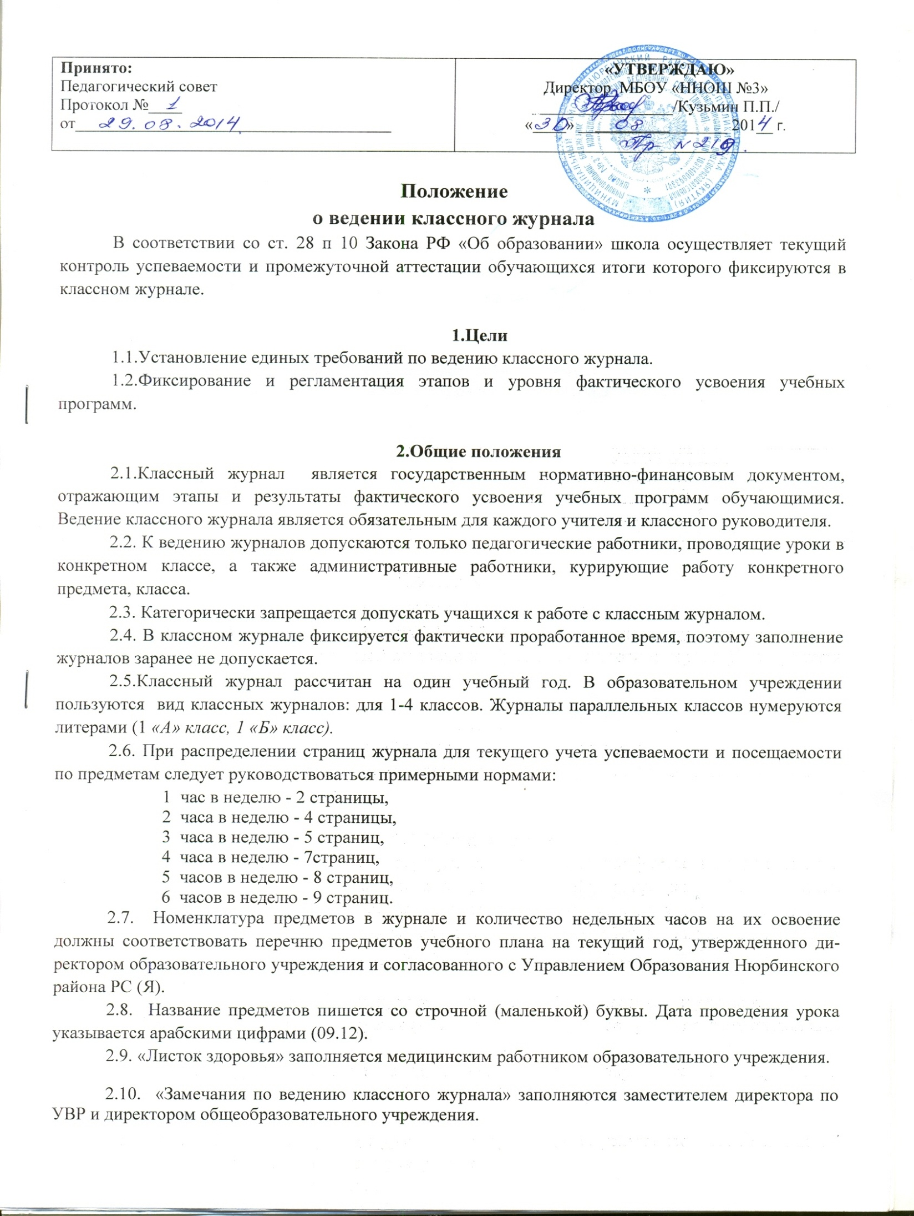

2.11. В классном журнале записываются только предметы инвариантной части учебного плана (входящие в обязательную учебную нагрузку и стоящие в расписании первой половины дня). Факультативы, элективные курсы, индивидуальные занятия, проводимые во второй половине дня, записываются в отдельных журналах.
2.12. При проведении сдвоенных уроков делается запись даты и названия темы каждого урока.
2.13. Отметки по письменным работам выставляются в графе того дня, когда проводилась работа. Если в течение урока выставлено более одной отметки, то они выставляются рядом в одну клеточку ( через дробь).
2.14. Отметки за четверть, полугодие выставляются после записи о проведении последнего урока по данному предмету.
2.15. Замена уроков должна осуществляться, как правило, учителем той же специальности. В этом случае учитель обязан записать содержание занятия в графе того урока, который он заменял. Справа делается отметка «замена» и подпись учителя, осуществившего замену.
2.16. Все записи в классном журнале должны быть сделаны шариковой ручкой синего цвета, четко,аккуратно, без исправлений. Запрещается использование штриха для замазывания неверных записей; исправление неправильно выставленных отметок осуществляется путем зачеркивания одной чертой предыдущей отметки и выставления рядом новой. При этом в конце данной страницы журнала делается соответствующая запись, например: «Отметка Иванову Петру за 09.12 исправлена на «4» (хорошо)», далее - подпись учителя и печать учреждения. Не допускается использование записей карандашом.
2.17. Фамилия и имя (полное) ученика записываются в алфавитном порядке.
2.18. Запрещается уносить журнал домой, выдавать на руки обучающимся.

3. Содержание образования и система оценивания результатов учебных достижений обучающихся

3.1. Классный журнал отражает реализацию индивидуальной образовательной программы муниципального образовательного учреждения в соответствии с его статусом, утвержденным учебным планом. Номенклатура предметов в МБОУ «ННОШ №3» должна соответствовать рекомендациям базисного и регионального учебного плана, а также отражать статус образовательного учреждения в соответствии с Типовым положением и Уставом.
3.2. Количественные отметки за уровень освоения учебных программ выставляются в соответствии с закрепленной в Уставе образовательного учреждения балльной системой оценивания.
«2» - неудовлетворительно,
«3» - удовлетворительно,
«4» - хорошо,
«5» - отлично.
Использование других, произвольных знаков в журналах («4-», «3+» и т.д.) не допускается.
3.3.При выставлении отметок по итогам четверти, полугодия следует руководствоваться следующими общими количественными нормами: не менее трех отметок в четверти.
3.4. Критерии оценивания учитель вправе разрабатывать самостоятельно с учетом требований стандарта образования, рекомендаций методических структур, но эти критерии должны быть сформулированы, открыты, известны обучающимся и их родителям (во избежание конфликтных ситуаций, источником которых часто является именно непонимание системы оценивания, чувство несправедливости).

4. Обязанности классного руководителя

4.1. Классный руководитель оформляет журнал на начало учебного года, заполняет в журнале:
- титульный лист (обложку);
- оглавление;
- списки учащихся на всех страницах;
- ФИО преподавателей (полностью);
- общие сведения об обучающихся;
- сведения о количестве пропущенных уроков;
- сводную ведомость посещаемости;
- сводную ведомость успеваемости;
- листок здоровья (список);
4.2. Номер класса указывается на обложке журнала.
4.3. Еженедельно в раздел «Учет посещаемости учащимися» записывается количество дней и уроков, пропущенных школьниками.
4.4. В случаях проведения с учащимися занятий в санатории (больнице) классный руководитель вкладывает в журнал справку об обучении в санатории (больнице). Отметки из справки в классный журнал не переносятся, а принимаются к сведению при выставлении оценки за четверть и год.
4.5. Классный руководитель отмечает в журнале изменения в списочном составе учащихся (выбытие, прибытие и т.п.) после приказа по школе. Дату и номер приказа проставляют в журнале на той строке порядкового номера, где записана фамилия обучающегося.
4.6. Классный руководитель знакомится с инструкцией по заполнению журнала на первой его странице, фиксирует это записью «Ознакомлен», заверяет своей подписью и числом.
5.Обязанности учителей-предметников
5.1. Классный журнал заполняется учителем в день проведения урока.
5.2. Все записи по всем учебным предметам (включая уроки по иностранному языку) должны вестись на русском языке с обязательным указанием не только тем уроков, но и тем контрольных работ, экскурсий, уроков с использованием информационных технологий и видеоуроков. (Например, контрольный диктант по теме «Имя существительное». «Весна» и т.п.).
5.3. Учитель записывает дату (арабскими цифрами), тему каждого урока и домашнее задание (учитель записывает содержание задания и характер его выполнения, страницу, номера задач или упражнений); объем и степень сложности задания для обучающегося на каждый учебный день должны соответствовать в части среднего количества времени, необходимого на их выполнение, требованиям СанПиН для данной возрастной группы).
5.4. Учитель обязан систематически проверять и оценивать знания учащихся, а также отмечать посещаемость (в случае отсутствия ученика ставится «н»). Учитель регулярно отражает в журнале результаты проверок знаний обучающихся, в том числе проведенных в форме контрольных, самостоятельных работ - в соответствии с требованиями программы.
5.5. В графе «Домашнее задание» записывается конкретное содержание задания, страницы, номера задач и упражнений, вопросов с отражением специфики организации домашней работы. (Например, «повторить…, составить план к тексту…, составить или заполнить таблицу, учить наизусть…, ответить на вопросы №… стр…., домашнее сочинение, реферат, сделать рисунок и др.»).
5.6. Учитель выставляет отметки по итогам четверти, года после проведения последнего урока в отчетном периоде. Текущие отметки следующей четверти выставляются в клетке после итоговых (четвертных) оценок. Пропуски клеток не допускаются.
5.7. Количество часов по каждой теме должно соответствовать тематическому планированию и программе учебного предмета.
5.8. Учителя-предметники, ведущие занятия на дому, выставляют оценки (текущие и итоговые) только в специальном журнале для надомного обучения. В конце четверти, полугодия, года выставляются в классный журнал только итоговые оценки, которые классный руководитель переносит в сводную ведомость учета успеваемости.
5.9. Отметки по физической культуре ученикам из специальной медицинской группы выставляются в журнал для такой группы. В классном журнале отметки выставляются только за четверть и за год.
5.10. В конце учебного года на предметной странице учитель подводит итоги прохождения программ: записывает количество планировавшихся уроков в соответствии с календарно-тематическим планированием и количество уроков, проведенных фактически. Делается запись: «Программа выполнена» или «Не пройдены следующие темы… « с указанием причин. Запись заверяется личной подписью учителя.
5.11. Учитель-предметник выполняет другие обязанности в соответствии с должностной инструкцией и иными локальными нормативными актами образовательного учреждения.

6. Ответственность руководящих работников за ведение классного журнала

6.1. Директор общеобразовательного учреждения:
• отвечает перед вышестоящими органами управления образованием за правильность оформления журналов, их сохранность;
• обеспечивает необходимое количество классных журналов, их хранение, систематический контроль за правильностью их ведения;
• выполняет другие обязанности в соответствии с должностной инструкцией и иными локальными нормативными актами образовательного учреждения.
6.2. Заместитель директора по УВР:
• осуществляет непосредственное руководство системой работы в образовательном учреждении по ведению классных журналов и всех других видов используемых журналов;
• проводит инструктивные совещания по заполнению классных журналов обязательно перед началом учебного года и в течение года - по необходимости;
• осуществляет систематический (не реже двух раз в четверть) контроль за правильностью оформления журналов в соответствии с планом ВШК, внося соответствующие записи на страницу замечаний, отмечает устранение выявленных нарушений;
• обеспечивает качественную замену уроков в случае отсутствия учителя;
• ведет журнал замены уроков, заполняет табель;
• выполняет другие обязанности в соответствии с должностной инструкцией и иными локальными нормативными актами образовательного учреждения.

7. Требования к ведению классных журналов по отдельным предметам

7.1. В первом классе отметки в тетради, дневники, классный журнал не выставляются.

7.2. Перед записью темы урока по развитию речи ставится пометка « Р.р.», по внеклассному чтению « Вн. чт.»
7.3. За диктант с грамматическим заданием выставляются в журнал две оценки в одну клетку. За изложение или сочинение по русскому языку выставляются в журнал две оценки в одну клетку (через дробь) на странице «Русский язык».
7.4.Тема урока записывается в журнал по факту проведения занятия в соответствии с календарно-тематическим планированием учителя, составленным на основе нормативных документов Министерства образования Российской Федерации. Формулировка темы должна быть конкретной, отражающей проблему, рассматриваемую на уроке.

7.5. На первом уроке в сентябре и на первом уроке в январе делается запись в классном журнале в графе «Что пройдено на уроке» о проведении инструктажа по технике безопасности.
8. Выставление итоговых оценок
8.1. Итоговые оценки учащихся за четверть, год должны быть обоснованы.
8.2. Итоговая оценка за четверть н/а (не аттестован) может быть выставлена в случае отсутствия 3-х текущих оценок и пропуска учащимся не менее 50% учебного времени.
8.3. В случае отсутствия текущих оценок по предмету из-за болезни учащегося или по иной причине рекомендуется продлить сроки обучения данного учащегося с последующей сдачей текущего материала в форме зачета, экзамена или иной другой формы. В случае наличия у учащегося справки о медицинской группе здоровья на уроках физической культуры оцениваются положительнотеоретические знанияпо предмету.
8.4. Итоговые оценки за каждую учебную четверть выставляются в столбец, следующий непосредственно за столбцом даты последнего урока.
8.4. Годовая оценка выставляется в столбец, следующий непосредственно за столбцом оценки за последнее четверть.

9. Контроль и хранение
9.1. Директор общеобразовательного учреждения и его заместитель по учебно-воспитательной работе обязаны обеспечить хранение классных журналов и систематически (не реже 1 раза в месяц) осуществлять контроль за правильностью их ведения. В обязанности заместителя директора по учебно-воспитательной работе входит и контроль за ежедневным хранением классных журналов в отведённом для этого в образовательном учреждении специальном месте (кабинет заместителя директора либо учительская).
9.2. Журнал проверяется ежемесячно на предмет правильности и своевременной записи тем урока по учебным предметам, плотности и объективности опроса, дозировки домашнего задания.
9.3. В конце каждой учебной четверти журнал сдается на проверку в учебную часть. Уделяется внимание фактическому усвоению программы (соответствие учебному плану и тематическому планированию); объективности выставленных текущих и итоговых оценок; наличию контрольных и текущих проверочных работ; правильности записи замены уроков (если таковые были).
9.4. В конце года классный руководитель сдаёт журнал на проверку администратору только после того, как учителя-предметники уже отчитались перед заместителем директора по итогам года.
9.5. Кроме указанных выше обязательных проверок классного журнала могут быть ещё целевые проверки.
9.6. Страница «Замечания по ведению классного журнала» заполняется заместителем директора по учебно-воспитательной работе или директором школы.
9.7. В конце учебного года журналы, проверенные и подписанные директором или заместителем директора по УВР, сдаются в архив школы.
9.8.Журналы хранятся в образовательном учреждении в течение 5 лет, после чего из журнала изымаются страницы со сводными данными успеваемости и перевода обучающихся данного класса. Сформированные за год дела (сброшюрованные) хранятся в образовательном учреждении не менее 25 лет.

